***« Retrouvez la divinité qui avait été oubliée »***

C’est une divinité qui aurait été oubliée dans l’une des énigmes précédentes.

* « Capax veritatis » Marchel Conche - coquille
* Cf énigme du Crépuscule et la coquille N oubliée de « anNimal » et la coquille du visuel qui serait hors contexte pour l’énigme du Crépuscule.
* Cf énigme du Sombre présage dans le visuel avec la coquille oubliée dans la mer

**Coquille = Vénus**

Capitale de la coquille en Bretagne : **Erquy (22)**

Extrait du tableau d’assemblage de la Carte de Cassini : Erquy est « oubliée »

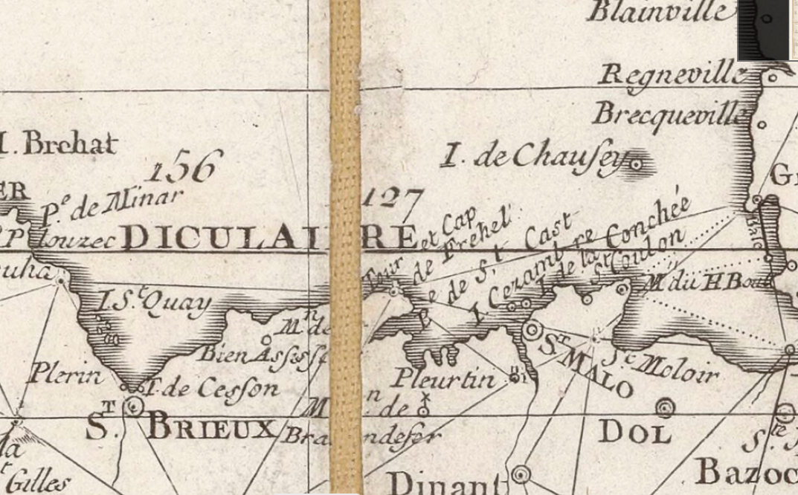

Elle jouxte une ligne de séparation de 2 feuilles.

Cf Feuille 156 de la carte de France de Cassini <https://gallica.bnf.fr/ark:/12148/btv1b530951433>

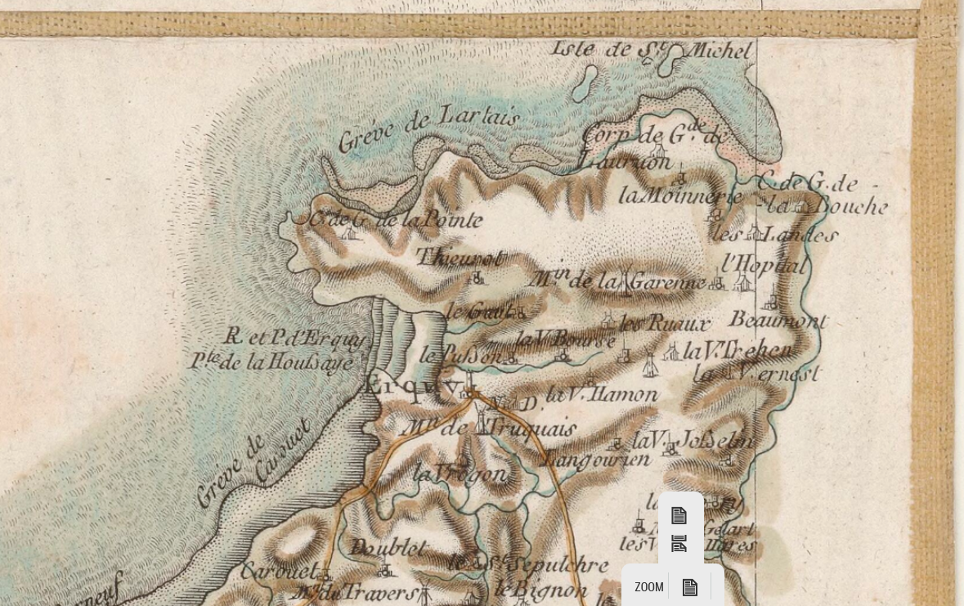

***« Ce grand romantique …. Se fit connaitre grâce à sa séparation. »***

Cette « séparation » a été rattachée à la « division » de Saturne de Cassini mais ferait référence aussi à la « séparation » de la carte de France de Cassini en feuilles.

***Indice sur le Visuel de l’énigme***

Les personnages regardent tous les deux plutôt au nord ouest de la carte de France, indice pour le lieu à rechercher qui serait en Bretagne

***« Lieu sacré à 30 000 pieds environ »****?*

**Chapelle Saint Jacques à SAINT ALBAN (22)**

Saint Jacques comme la coquille…

<https://www.capderquy-valandre.com/je-prepare-mon-sejour/a-voir-a-faire/il-etait-une-fois/chapelle-saint-jacques-le-majeur-1609547>

à 8. 9 km à pied d’Erquy (distance à pied plutôt qu’à vol d’oiseau adoptable car la mesure de la distance dans l’énigme est exprimée en pieds romains)

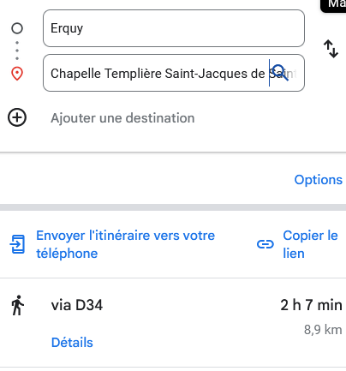

Chapelle Saint Jacques construite par les templiers (cf visuel Aventure à terre)

**Point commun : la coquille**